Communiqué de presse – 17/05/2019

Personnes handicapées : l’échec des quotas sans sanction
Seules 3 communes bruxelloises sur les 19 répondent aux obligations d’emploi de personnes handicapées. C’est le triste constat que dresse l’administration bruxelloise dans un rapport remis il y a peu aux députés régionaux. « Sans sanction, ça ne marchera pas », martèle le secteur. A deux semaines des élections, les partis se positionnent.
Une loi du 16 avril 1963 relative au reclassement social des personnes handicapées avait pour objet l’instauration d’un quota d’occupation de personnes handicapées dans les entreprises privées et les administrations publiques. Mais force est de constater que, plus d’un demi-siècle plus tard, cette mesure législative est restée strictement « théorique » pour les entreprises privées. Pour les entreprises publiques, des obligations d’atteindre des quotas ont été imposées par les différents niveaux de pouvoir mais sans jamais les assortir de sanctions.
Conséquence : un très mauvais taux d’emploi des personnes handicapées (à peine 27% des personnes en situation de handicap ont un emploi en Belgique– Statbel 2017) et des quotas jamais respectés (ex. : au niveau fédéral, le quota de 3% n’a jamais été atteint).
Echec au niveau fédéral
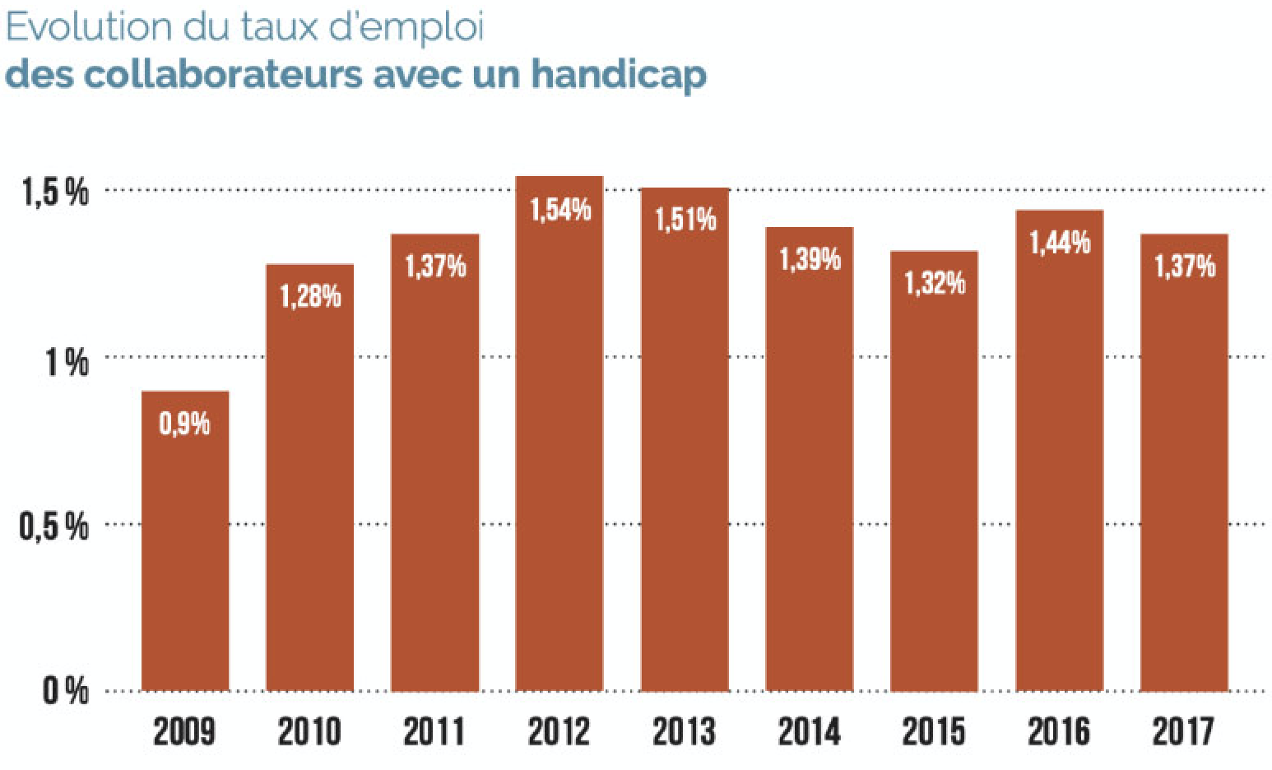
Source : Rapport de la CARPH 2017.

Echec en Région bruxelloise
La Région de Bruxelles-Capitale a pris des mesures intéressantes durant les trois dernières années avec l’adoption de deux ordonnances : l’ordonnance du 2 février 2017 imposant aux communes bruxelloises un quota d’engagement de personnes handicapées fixé à 2,5 % et l’ordonnance du 27 mars 2018, en tous points similaires, pour les CPAS.
Lors des débats parlementaires sur le sujet, tout le secteur bruxellois de l’insertion socioprofessionnelle de personnes handicapées avait encouragé les députés à amender le texte pour y ajouter des sanctions en cas de non-respect. La majorité était restée sourde à cet argument, certains parlementaires arguant qu’on pourrait toujours l’ajouter si le bilan prévu un an après la mise en œuvre de l’ordonnance était négatif. Comme convenu, ce bilan a été dressé par le service public régional bruxellois et il est sans appel : seules trois communes bruxelloises ont atteint leur quota en 2017- 2018 : Auderghem, Saint-Josse-Ten-Noode et Woluwe-Saint-Lambert.
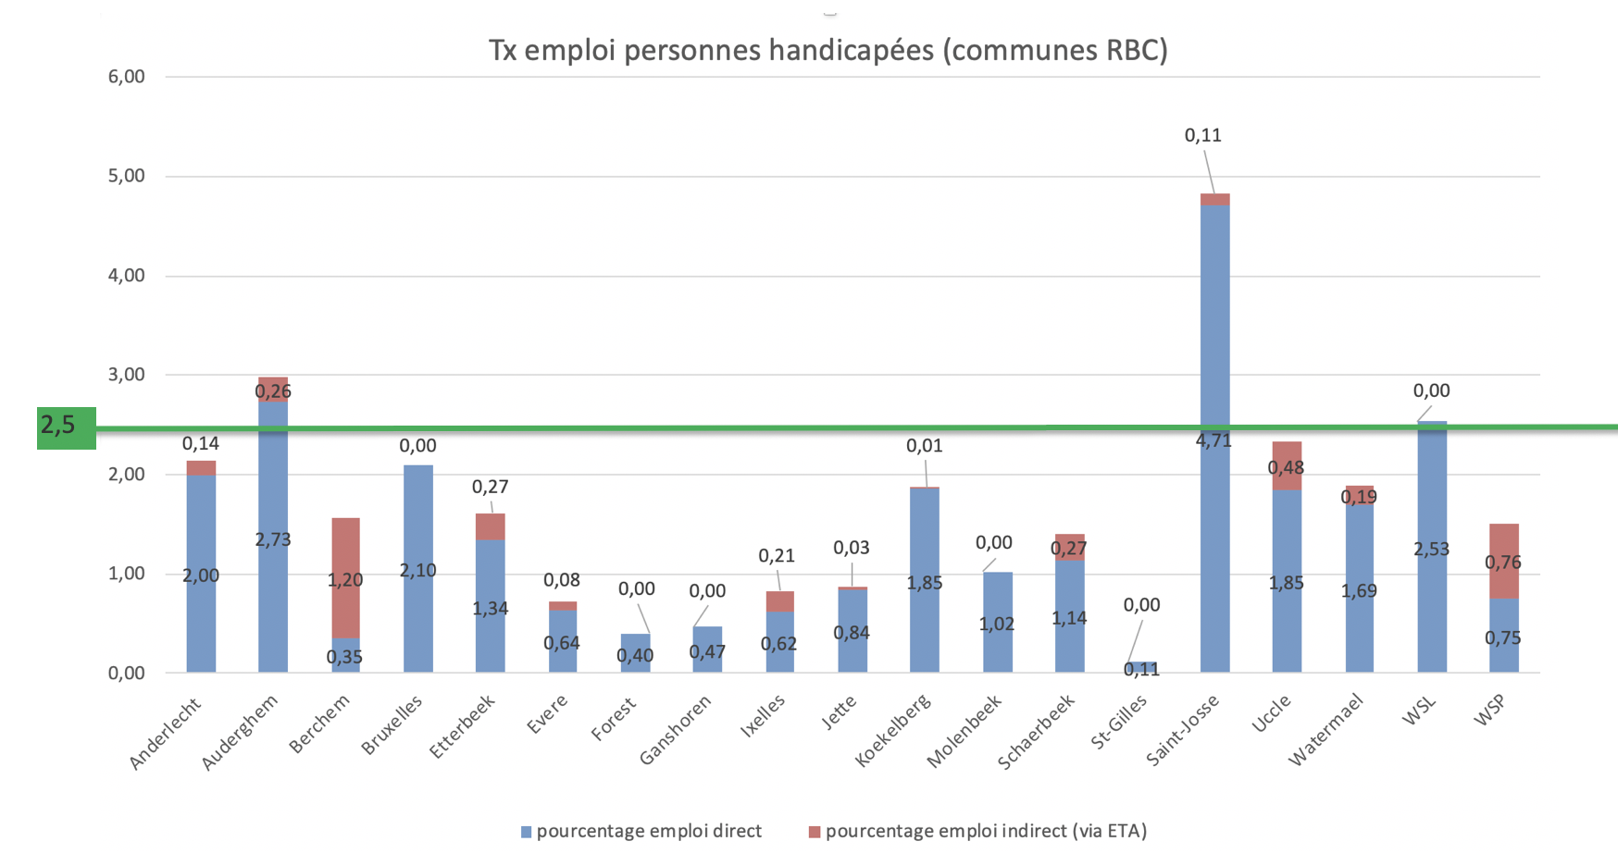
Source : SPRB – Rapport sur l’emploi des personnes handicapées dans les administrations communales de la Région de Bruxelles-Capitale.

Les mauvais arguments
- « On n’arrive pas à les comptabiliser : s’ils ne veulent pas reconnaître leur handicap, on ne peut pas les y contraindre ! »

Lors des discussions préliminaires à l’adoption des ordonnances bruxelloises, cet argument avait été soulevé et on le retrouve encore dans la dialectique de certains partis réfractaires aux sanctions. A savoir : avant la mise en œuvre de ces ordonnances, la plupart des communes bruxelloises s’étaient fixées un quota de 3% (soit un quota plus élevé qu’à ce jour) qu’elles n’avaient jamais atteint. La proposition des politiques était de fixer un objectif « atteignable » qui tiendrait compte de cette difficulté de recensement. C’est pourquoi la solution qui a été coulée en texte d’ordonnance a été de diminuer le quota de 3% à 2,5% et de permettre de comptabiliser les reconnaissances que l’administration a en sa possession sans devoir les demander à ses travailleurs :
  - un diplôme attestant que le travailleur sort de l’enseignement spécialisé (ce document doit être archivé dans le dossier RH du travailleur),
  - une reconnaissance que le travailleur est inapte à l'exercice de son activité habituelle mais apte à certaines fonctions (reconnaissance émise par MEDEX ou par le SI(E)PP).

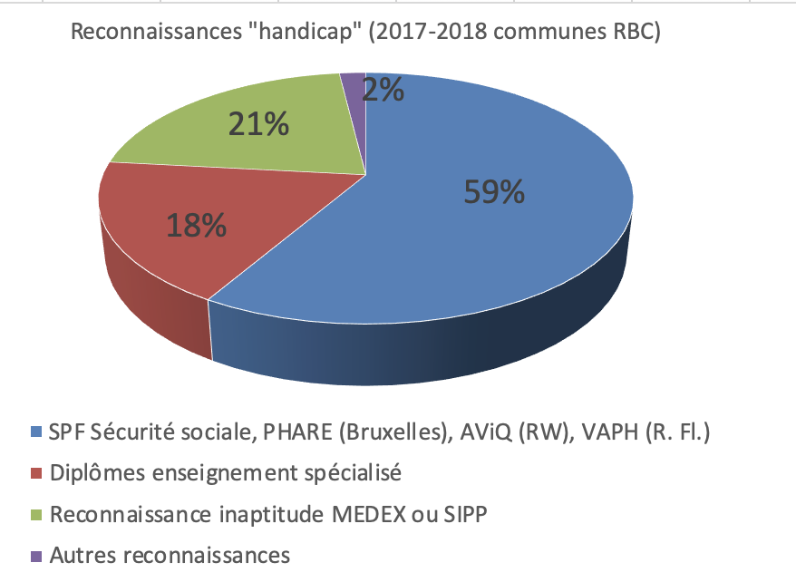
Source : SPRB – Rapport sur l’emploi des personnes handicapées dans les administrations communales de la Région de Bruxelles-Capitale.

A la lecture de ce graphique, on peut remarquer que 39% des personnes renseignées par les communes comme « en situation de handicap » pour le calcul du quota le sont sur base de leur diplôme ou d’une reconnaissance d’inaptitude : deux documents que l’administration a en sa possession.
Benoit Ceysens (Président Febrap) : « La difficulté du recensement est un faux argument. Les communes et CPAS doivent garder en mémoire que le taux d’emploi de 2,5% est très bas par rapport aux autres niveaux de pouvoir (ex. COCOF 5%, fédéral 3%). Et c’est encore plus marquant quand il est comparé à nos voisins européens (ex. : France 6%, Allemagne 5%, Luxembourg 5%). Il faut que ces administrations aient bien cette comparaison en tête pour éviter qu’elles organisent une « chasse aux sorcières » vis-à-vis de leurs travailleurs qui ne veulent pas se déclarer « en situation de handicap ». Par ailleurs, elles peuvent s’inspirer de bonnes pratiques mises en œuvre dans ces pays qui ont bien prouvé qu’on pouvait recenser sans stigmatiser. Enfin, le législateur leur permet d’utiliser des reconnaissances que ces administrations ne doivent pas demander à leurs travailleurs ou encore de confier du travail via leurs marchés publics à des personnes handicapées qui travaillent dans des structures adaptées. Elles n’utilisent clairement pas assez cette possibilité. »
- « Inciter plutôt que sanctionner »

Une fois de plus, les chiffres montrent que cette politique d’incitants qui se fonde sur la simple motivation de responsables d’administration n’a malheureusement jamais fonctionné. La preuve : plusieurs aides publiques existent et une multitude d’opérateurs bruxellois subsidiés pour faciliter le recrutement sont à disposition des administrations publiques.
S’il est évident que les aides peuvent être améliorées qu’elles sont les bienvenues, elles seront d’autant plus sollicitées si des sanctions sont imposées.

Les positions des partis
A la veille des élections et constatant la faiblesse des solutions proposées dans les programmes des différents partis sur l’emploi des personnes handicapées, la Febrap a interrogé un candidat à la région bruxelloise de chaque parti politique francophone sur le sujet du quota.
Voici des extraits de leurs déclarations filmées lors des deux dernières semaines :
- CDH : Céline Fremault
Je pense qu’il faut (d’abord) absolument se fixer des objectifs qui sont extrêmement bien monitorés. Et s’il y a une difficulté qui persiste, il faut (mettre en place) toute une série d’avancées. Je ne pense pas toujours que la sanction soit une finalité en soi, j’aime mieux travailler sur ce que ça représente (l’engagement de personnes handicapées) de façon positive au quotidien. (J’aimerais) lancer une étude, déjà dès le début de la législature prochaine, sur les système de quota tels qu’ils existent dans la fonction publique, tels qu’ils existent dans le milieu du secteur privé, notamment sur l’ensemble de l’Union européenne. Ce serait une bonne base.
- MR : David Leisterh
(Il faut) davantage inciter le secteur public à (…) travailler avec des sous-traitants (ETA) et ne pas permettre (aux) secteurs publics qui sont réticents ou qui ont plus de difficultés à respecter ce quota de continuer à remplir le cadre quand il y a des postes vacants à partir du moment où ces 3%, ces 2.5% ne sont pas atteints.
- PTB : Stéphanie Koplowicz
On a voté le 20 janvier 2017 une ordonnance péniblement avec un quota de 2.5%. Nous avions proposé à l’époque de l’augmenter à 5%. Personne ne nous a suivi sur cette question mais on continue à penser qu’il faut augmenter à 5%. (Et) ça ne marchera pas s’il n’y a pas de sanction. On voit que ça a marché en France parce qu’il y avait des sanctions. Il faut des pénalités pour les entreprises publiques qui ne respectent pas ces quotas. Sans cela, nous n’arriverons pas à un marché du travail inclusif qui est indispensable pour la société inclusive qu’on veut construire.
- DéFI : Dorothée Scheveneels
On sait aussi que des personnes ne veulent pas qu’on les reconnaisse comme ayant un handicap, cela reste de la responsabilité individuelle aussi de chaque individu de pouvoir se déclarer avec un handicap. Surtout ceux qui sont invisibles (…). Et donc on a vraiment envie que chaque organisme public puisse atteindre ces objectifs de manière volontaire.
- Ecolo : Magali Plovie
(Il faut) soutenir les administrations mais aussi les personnes en situation de handicap par un référent, par exemple, qui peut aider la personne au sein de l’entreprise, au sein de l’administration (…). Le quota, on peut évidemment y répondre par un engagement mais aussi, si on n’y arrive pas tout de suite, en essayant de faire appel dans les marchés publics à des Entreprises de Travail Adapté par exemple. Je vous suis tout-à-fait par rapport aux sanctions. Nous avons essayé (…) de proposer des amendements pour imposer des sanctions qui n’ont pas été suivis par la majorité. Ce que l’on avait proposé, s’il y a une sanction financière, c’est de bloquer le montant pour créer un poste de travail pour engager une personne en situation de handicap ou pour réserver un marché du même montant pour une ETA (…).
- PS : Rudi Vervoort
Avant de parler de sanction (…), la priorité est de mieux définir les modalités de recrutement et de prise en charge de ce public. Les entreprises publiques et privées doivent faire appel à Actiris, notre service public d’emploi. Il dispose d’expertises variées, en collaboration avec le service Phare, afin de mener ce travail : orienter, accompagner et insérer dans un emploi ou une formation le demandeur d’emploi handicapé.
Nos recommandations
- Donner plus de travail à des personnes handicapées en confiant des marchés publics à des entreprises qui les engagent. Au fédéral ou à la région, la réglementation permet de rencontrer une partie de l’obligation via des marchés publics confiés aux entreprises de travail adapté selon la logique « utilisons ces dépenses pour engager indirectement des personnes handicapées par des structures adaptées ».

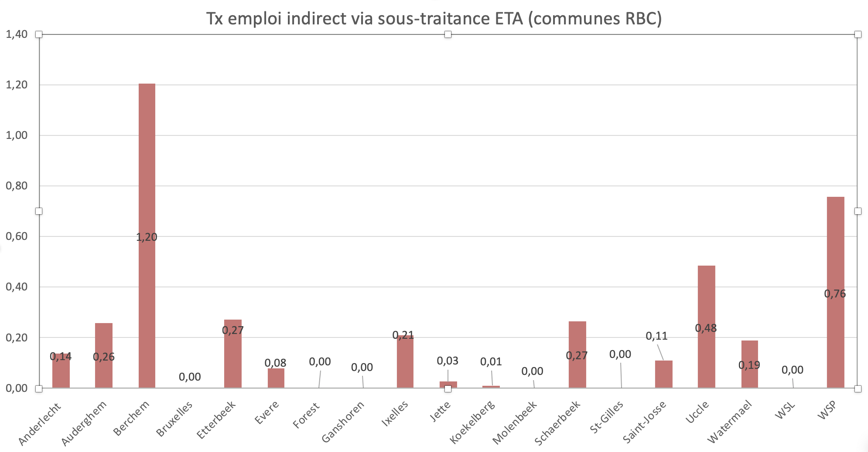
En région bruxelloise, aucune commune n’arrive au plafond maximum (1,25%) permis par l’ordonnance alors que les services proposés par les entreprises de travail adapté sont nombreux (espaces verts, distribution toutes-boîtes, impression, mailing…). Saint-Gilles, Forest et Ganshoren, qui présentent pourtant un taux d’engagement direct particulièrement bas, ne comptent aucun marché confié à ces structures d’insertion…
- Considérant le rôle d’exemplarité que les administrations publiques devraient assumer, nous demandons aux futurs élus d’imposer des sanctions incitatives et raisonnées en cas de non-respect. Dans un premier temps, nous recommandons d’imposer à tous les organismes qui n’atteignent pas leur quota de recourir aux entreprises de travail adapté pour leurs marchés via une prospection systématique auprès des fédérations professionnelles. Si, après l’application de cette mesure, le quota n’est toujours pas atteint : imposer des sanctions financières qui bénéficieront à l’emploi des personnes en situation de handicap.

Ces sanctions pourraient prendre la forme :
- soit d’une cotisation à un fond sectoriel paritaire chargé de réaffecter cet argent à des projets permettant l’inclusion de la personne handicapée dans le monde du travail (à l’instar du système français) ;
- soit d’un gel de ce montant financier avec obligation de le réserver à un projet de mise à l’emploi de personne en situation de handicap au sein de l’organisation. Cette « solution » permettrait de garantir à l’administration que la sanction financière servira à un projet à son profit… et au profit de l’emploi de ce public cible particulièrement discriminé sur le marché de l’emploi.
En France, de lourdes sanctions financières sont imposées aux administrations qui n’atteignent pas leur quota de 6%. Dans les faits, pour éviter ces sanctions, ces organismes redoublent d’efforts pour recruter des collaborateurs en situation de handicap ou pour confier des marchés publics aux ETA.
Informations complémentaires
- Contact : Michaël Lans (chargé de communication Febrap) : michael.lans@febrap.be – 0491 34 05 50.

- Textes législatifs et exécutifs actuels qui concernent les quotas dans les différentes institutions publiques (bruxelloises et fédérales notamment) : https://www.onsadapte.be/votre-quota

- Mémorandum politique de la Febrap (régional et fédéral) et interviews des candidats politiques : https://febrap.be/actualites/news/249

- SPRB – Rapport sur l’emploi des personnes handicapées dans les administrations communales de la Région de Bruxelles-Capitale : https://febrap.be/uploads/images/2017_2018_rapport%20sur%20emploi%20des%20personnes%20handicape%CC%81es%20dans%20les%20communes%20bruxelloises.pdf

- Rapport du CARPH 2017 sur l’emploi de personnes handicapés dans les administrations fédérales : https://fedweb.belgium.be/sites/default/files/downloads/CARPH%20Rapport%20d%27%C3%A9valuation%202017.pdf

Qu’est-ce qu’une entreprise de travail adapté ?
Mieux connues sous l’ancienne appellation d’ateliers protégés, les entreprises de travail adapté (ETA) mettent à l’emploi des personnes handicapées qui, pour la plupart, ne pourraient pas travailler dans le circuit « classique ». A cette fin, elles proposent de nombreux services aux entreprises, aux pouvoirs publics et aux particuliers.
Constituées en asbl, les ETA fonctionnent toutefois comme de véritables entreprises. Elles réalisent chaque jour un travail soigné et des produits de qualité pour leurs clients, dans les délais impartis et aux prix du marché.
Au travers d’un emploi, les ETA veulent assurer à la personne handicapée qui le souhaite une autonomie financière, des relations sociales, une place dans la société… Bref : une intégration réussie. A cette fin, l’ETA engage du personnel d’encadrement qualifié, aménage les postes de travail et/ou adapte l’activité confiée au travailleur.
Pour compenser le manque de productivité dû au handicap, les ETA reçoivent un subventionnement proportionnel à la perte de rendement ; ce qui leur permet de rester compétitives par rapport aux entreprises privées.

Qu’est-ce que la FEBRAP ?
La FEBRAP est la fédération bruxelloise qui rassemble 11 entreprises de travail adapté subventionnées par la CoCoF. Plus d’info : www.febrap.be ou www.onsadapte.be.

